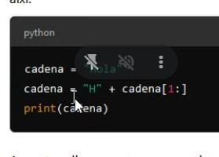  
Para modificar cadena.

Listas y sublistas y slicing!

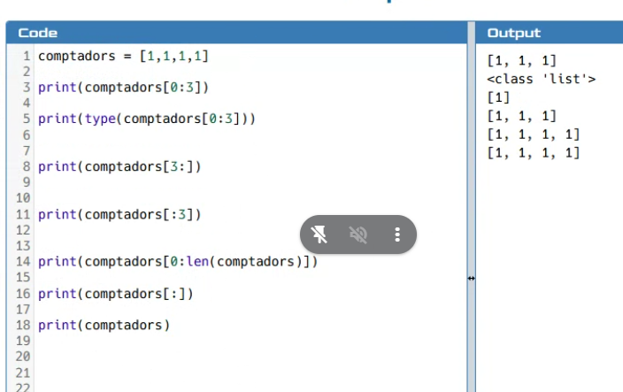

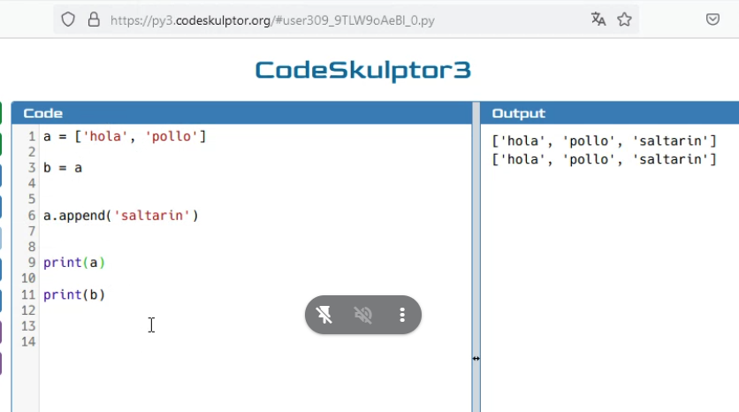  
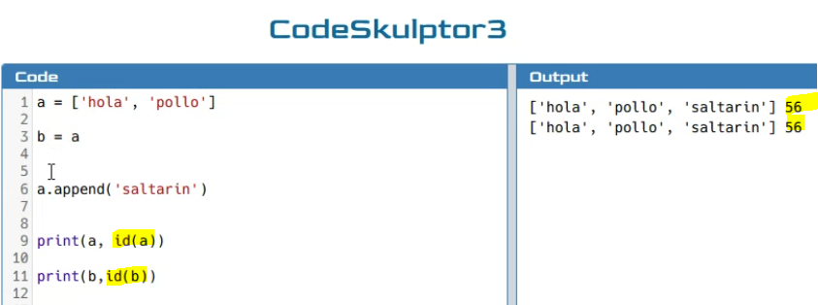  
misma posición de memoria en listas  
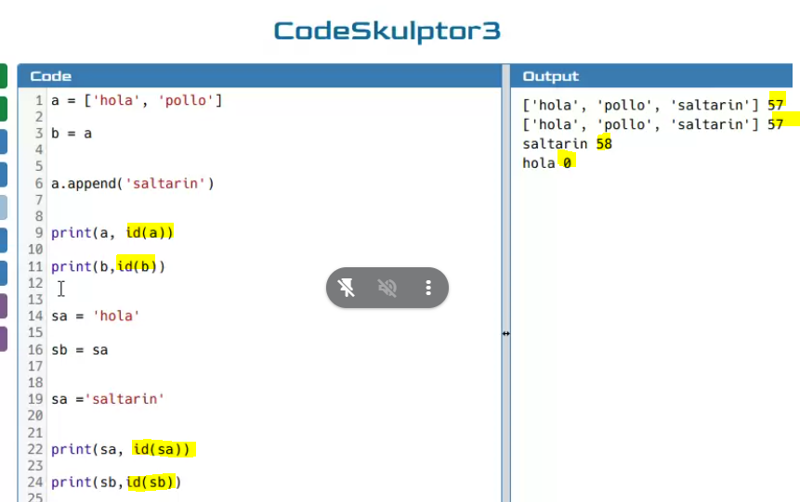  
en string o cadena de texto, posición de memoria diferente aunque sea la misma variable, porque las listas son immutables!6

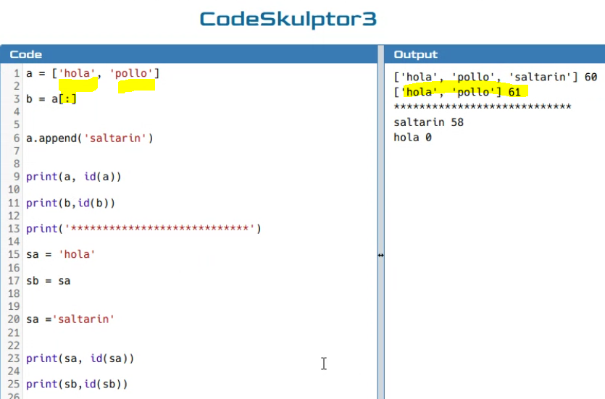

Immutable: números y string. Immputable implica: id(a) ¡= id(b)

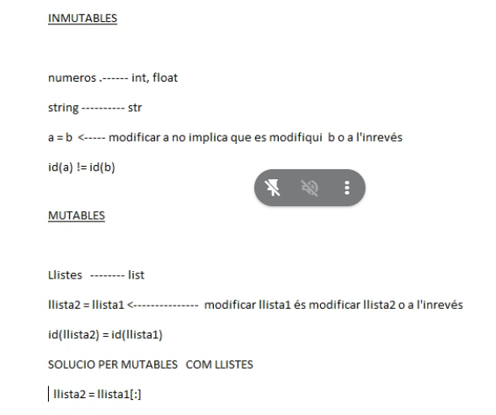  
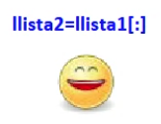  
Solucio per mutar llistes: con **llista2 = llista1[:]**  
Fas dos llistes independents: creas una llista igual que l anterior pero en una posicio de memoria diferent.

llista = [1,2,3,4,5]

llista.append(5)        #si fem:

print(llista.append(5)) # no retorna res: "None"

llista = llista.append(5)#retorna None

cadena = " ho la "

cadena = cadena.replace(" ","")

print(llista) #None

cadena = " ho la "

cadena = cadena.replace(" ","")

print(cadena) #hola

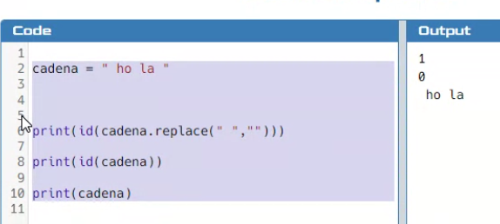

Look Behind ------- Patro ---- look Ahead

Look behind

Look ahead

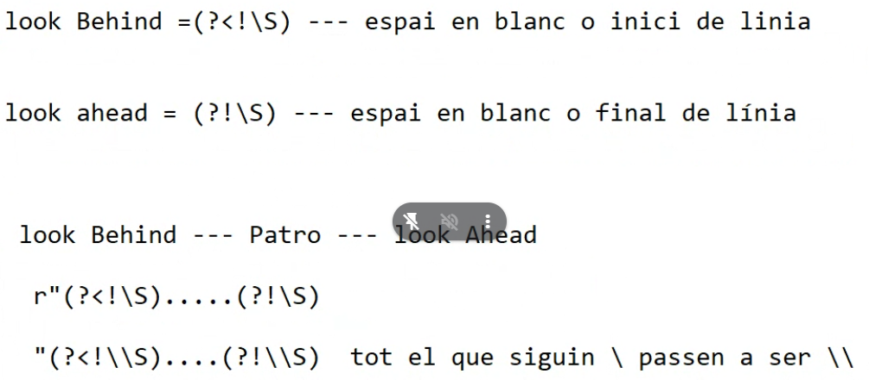

FUNCIONS